“重阳节”门店促销活动方案
活动时间：2013年10月11日~13日
活动门店：所有门店
活动主题：温暖送父母，情爱陪老人
针对客户群体：所有人群
活动内容：
一、医疗器械
血糖仪、血压计、血糖试纸 8.8折
备注：系统自动识别
- 保健品
汤臣倍健 购买2瓶 8.5折 不积分
门店操作：
⑴ 活动期间不输入会员卡，手工折扣，实现不积分
⑵ 如顾客只购买1瓶，门店输入会员卡。会员日享受1瓶9.5折
- 买送活动
购 补肾益寿胶囊（大）1盒 送 睡好片1盒
补肾益寿胶囊（大）3盒 送 收纳凳 1把
补肾益寿胶囊（大）5盒 送 购物车 1 个
购 天胶1盒 送 美美2盒
购 番茄胶囊1盒 送 太极钙 1瓶
太极钙 买 1 送 1
熊胆薄荷含片 买 2 送1
睡好片 买 2 送1
美美 买7送8
备注：活动期间不取消会员日，以上活动商品不再享受会员折扣，不积分。
- 氛围营造
1、门店根据营运部提供的POP模板，手绘POP宣传，悬挂店内显眼处——收银台区域、橱窗、花车、单品陈列相对应的位置。
2、门店做气球拱门
3、买送活动的商品，多点陈列。陈列于 —— 进门花车、端头、收银台区域。
4、每个买赠活动商品都必须配有相应活动的爆炸卡。
5、收银台T型强磁展示台，请门店暂时收放起来，此活动不使用。
五、氛围照片于10月11日上午发照片给片区主管，片区主管整理打包后于11日下午发营运部邮箱。
- POP模板
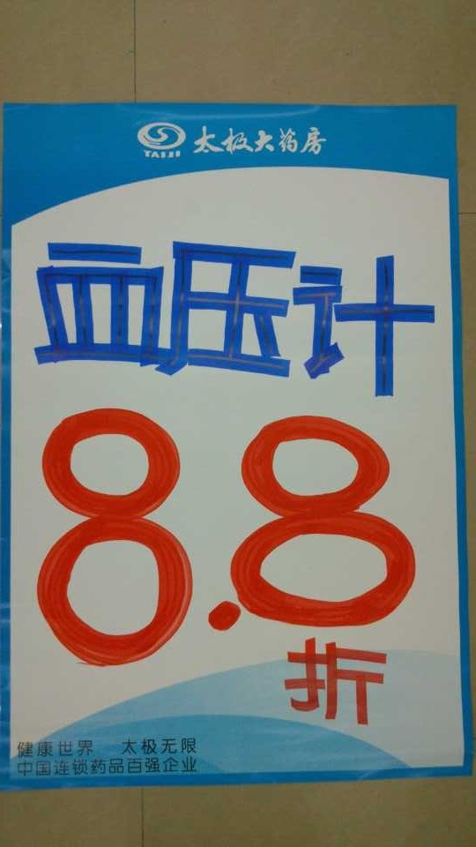
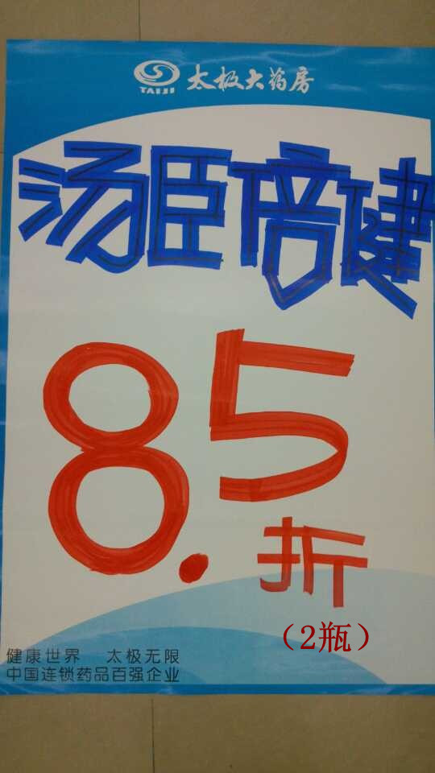
备注：在书写POP的时候把主题的POP书写一份
营运部
2013.10.9

